**TÜSİAR BASIN AÇIKLAMASI**

**“TÜRKİYE EKONOMİ VE SİYASİ GÜNDEM ARAŞTIRMASI”**

Bu araştırma Tüsiar Araştırma ve Danışmanlık şirketi tarafından 25-30 Haziran tarihleri arasında Türkiye'nin 7 bölgesi 61 ilinde yapılmıştır. Araştırmada Amaç Ülkemizin mevcut Ekonomik, Siyasi ve Genel durumu hakkında halkın farkındalık düzeyini algılarını ve görüşlerini belirlemektir.

Araştırma 18 yaş üstü Türkiye'de ikamet eden kişilerle ***SurveyMonkey Audience***

Sistemi Çevrimiçi internet aracılığıyla kolay da örnekleme yöntemi kullanılarak yapılmıştır.

Araştırmaya katılan toplam Denek sayısı **3.135'tir**. Hatta Payı +- 3 ‘tür.

***Katılımcıların bölgelerine göre dağılımına bakıldığında;***

***Marmara bölgesinden(1243 denek);*** İstanbul, Bursa, Kocaeli, Balıkesir, Eskişehir, Tekirdağ, Sakarya, Düzce, Bilecik ve Edirne illeridir.  
***İç Anadolu bölgesinden(429 denek);*** Ankara, Konya, Kayseri, Aksaray, Sivas, Kırıkkale, Niğde, Çankırı ve Karamandır.  
***Ege Bölgesi'nden(363 denek);*** İzmir, Aydın, Muğla, Manisa, Denizli, Uşak, Kütahya ve Afyonkarahisar, illeridir.  
***Akdeniz Bölgesi'nden(350 denek);*** Adana, Mersin, Hatay, Antalya, Kahramanmaraş, Yozgat, Osmaniye, Burdur,   
***Güneydoğu Anadolu Bölgesi'nden(342 denek);*** Diyarbakır, Şanlıurfa, Gaziantep, Mardin, Bitlis, Batman, *Adıyaman*.  
***Karadeniz bölgesinden(286 denek);*** *Samsun, Giresun, Ordu, Sinop, Trabzon, Çorum, Kastamonu, Artvin, Bolu,* Amasya, Rize ve Bayburt.  
***Doğu Anadolu Bölgesi'nden(132 denek);*** Erzurum, Van, Elazığ, Malatya, Ardahan ve Ağrı illeridir.

Araştırmaya katılan deneklerin Cinsiyet dağılımına göre bakıldığında katılımcıların **%57.5'i** Erkek, **%42,5** ise Kadın katılımcıdan oluşmaktadır.

**ARAŞTIRMAYA KATILANLARIN ÇOĞUNLUĞU SİYASİ KİMLİK OLARAK ATATÜRKÇÜ!**

Araştırmaya katılan deneklerin; ***Siyasi kimlik olarak Kendinizi nasıl tanımlarsınız?*** Sorusuna vermiş oldukları yanıtlara göre değerlendirilecek olursak % 26,2'si Atatürkçü,% 21,1 biri Milliyetçi ,% 13,7'si Vatansever ,% 8,1'i laik,% 7,8'i Dindar, % 7,1 Demokrat,% 6,4'ü Milli Görüşçü,% 5,3'ü Muhafazakâr,% 2,9'u İslamcı, % 1,1'i Kürt milliyetçisi olarak tanımlamışlardır.

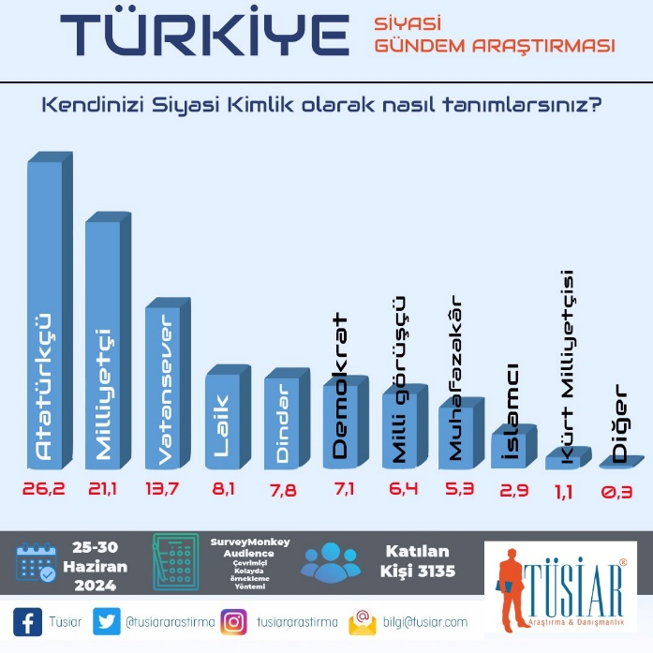

**TÜRKİYENİN SORUNLARINI RECEP TAYYİP ERDOĞAN ÇÖZER!**

Araştırma ’da katılımcılara ***Size göre Türkiye'nin sorunlarını hangi lider çözer?*** Sorusu sorulmuş katılımcıların %34,1'i Recep Tayyip Erdoğan,% 23,2'si Özgür Özel,% 9,9'u Fatih Erbakan,% 6,4'ü Tülay Hatimoğulları,% 4,4'ü Ümit Özdağ,% 2,8'i Musavat Dervişoğlu cevaplarını vermişlerdir.

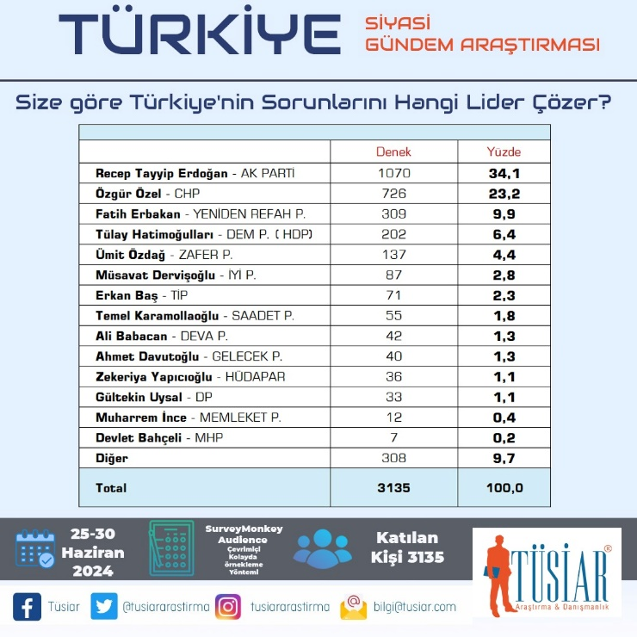

**TÜRKİYENİN MEVCUT EKONOMİK DURUMU ÇOK KÖTÜ!**

Katılımcılara ***Türkiye'nin mevcut Ekonomik durumunu nasıl değerlendiriyorsunuz?*** Sorusu sorulmuş alınan cevaplar % 54,3 Çok kötü,% 17,4 Kötü,% 22,2 İyi,%5,3 Çok İyi % 0,8 Fikrim yok cevapları alınmıştır.

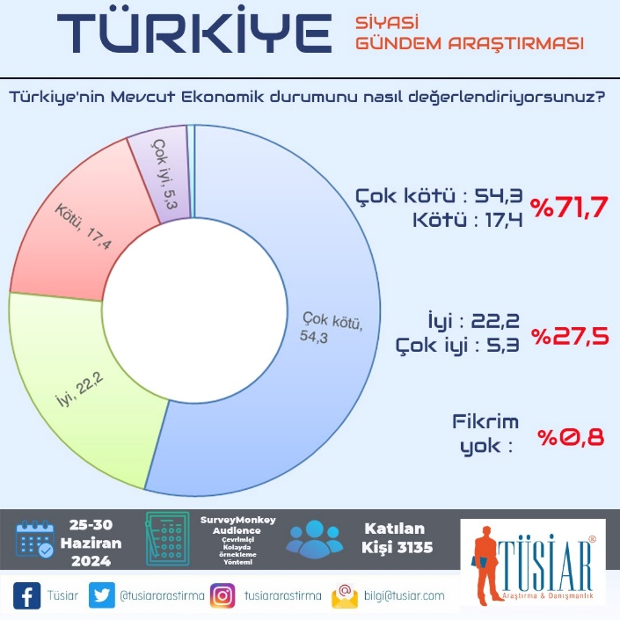

**YANLIŞ PARA POLİTİKALARI, YÜKSEK ENFİLASYONUN BAŞLICA SEBEBİ!**

***Sizce Türkiye'deki Yüksek Enflasyonun başlıca sebebi nedir?*** Sorusuna katılımcıların %36,3'ü Yanlış para politikaları,% 21,7'si Yüksek kamu harcamaları,% 13,8'i Döviz kurlarındaki dalgalanmalar,% 8,2'si Üretim maliyetlerindeki artış,% 20,1 ise Diğer cevabını vermişlerdir.

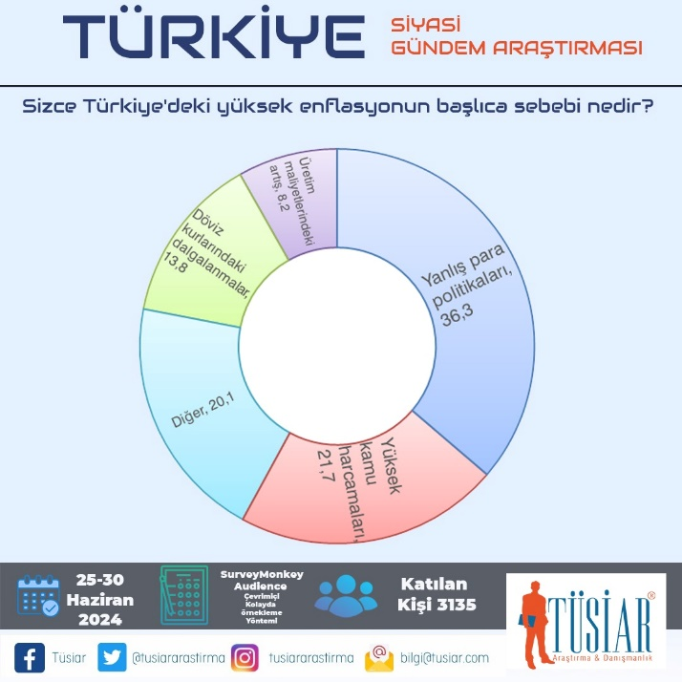

**TÜRKİYE’NİN EKONOMİK SIKINTILARININ ANA NEDENİ İÇ POLİTİKA HATALARI!**

***Size göre Türkiye'nin Ekonomik sıkıntılarının ana nedeni nedir?*** Sorusuna katılımcıların % 25,2'si İç politika hataları,% 19,9'u Yetersiz üretim ve sanayi,% 18,3'ü Küresel ekonomik kriz,% 11,4'ü Yüksek enflasyon,% 8,5'i Dış politika ve Uluslararası İlişkiler,% 16,7'si ise Diğer cevabını vermişlerdir

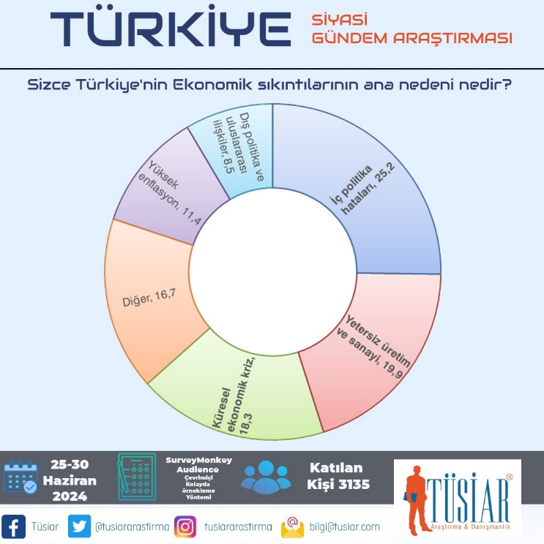

**TÜRKİYE’DE İŞSİZLİĞİN ANA NEDENİ EĞİTİM VE İŞ GÜCÜ ARASINDAKİ UYUMSUZLUK!**

***Türkiye'deki İşsizliğin Ana sebebi nedir?*** Sorusuna Katılımcıların;% 45'i Eğitim ve işgücü arasındaki uyumsuzluk,% 18,9'u Yetersiz Ekonomik büyüme,% 15,7'si Küçük ve Orta ölçekli işletmelerin desteklenmemesi,% 2,2'si Teknolojik gelişmeler ve otomasyon,% 18,2'si ise Diğer cevapları vermişlerdir.

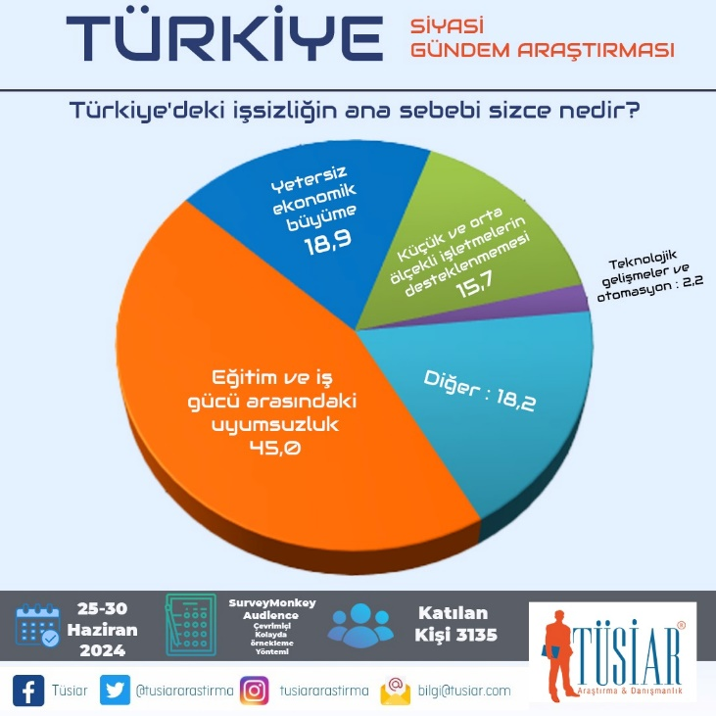

**CHP’NİN MAHALLİ İDARELER SEÇİMLERİNDE ZAFER KAZANMASI ULUSAL SİYASET ÜZERİNDE HİÇ BİR ETKİ YARATMAZ!**

Katılımcılara ***CHP'nin mahalli idareleri seçimlerinde Zafer kazanması ulusal siyaset üzerinde nasıl bir etki yaratır?*** Sorusu sorulmuş alınan cevaplarda % 41,9'u Hiçbir etkisi olmaz, cevabını verirken, % 24,8'i CHP'nin ulusal politikada güçlenmesini sağlar,% 19,3'ü İktidar partisini zayıflatır,% 13'ü Muhalefetin genel olarak güçlenmesini sağlar, % 1 ise Fikrim yok cevapları vermiştir.

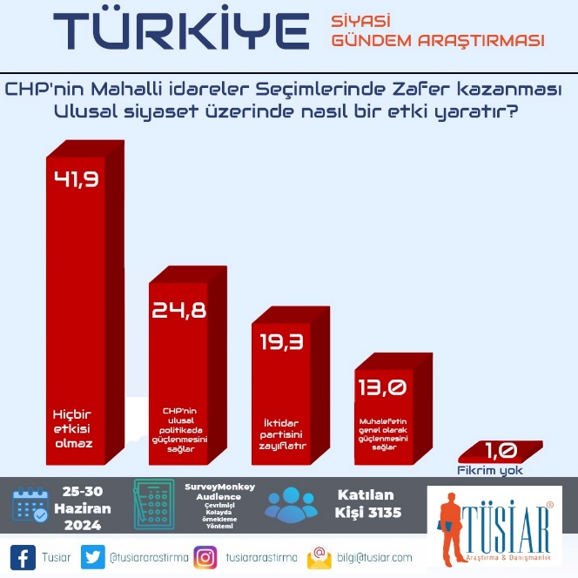

**YENİDEN REFAH PARTİSİ AKPARTİYE ALTERNATİF OLAMAZ!**

Katılımcılara sorulan bir diğer soruda ise; ***Size göre yeniden Refah Partisi AK Parti'ye Alternatif bir parti olabilir mi?*** Sorusu sorulmuş katılımcıların % 52'si Hayır olmaz,% 32,4'ü Evet olabilir,% 12,4'ü Kısmen olabilir, % 3.2'si ise Fikrim Yok cevabı vermişlerdir.

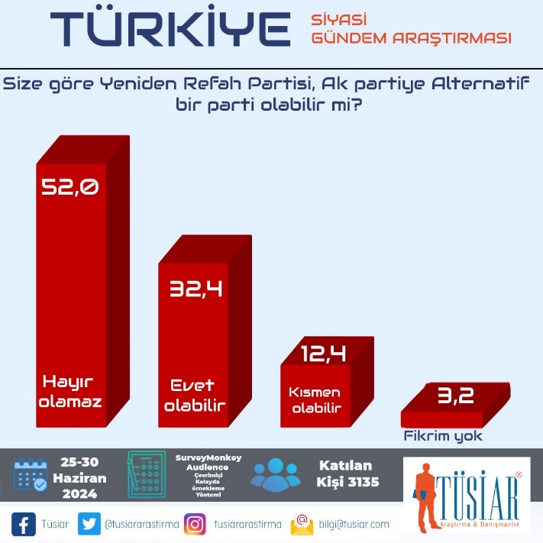

**TÜRKİYE’DE YENİ BİR SİYASİ OLUŞUMA İHTİYAÇ YOK**

***Size göre Türkiye'de yeni bir siyasi oluşuma gerek var mıdır?*** Sorusunda katılımcıların % 51,4'ü Hayır gerek yoktur,% 41,4'ü Evet gerek vardır,% 4,4'ü Kısmen, % 2,8'i Fikrim yok cevapları vermişlerdir.

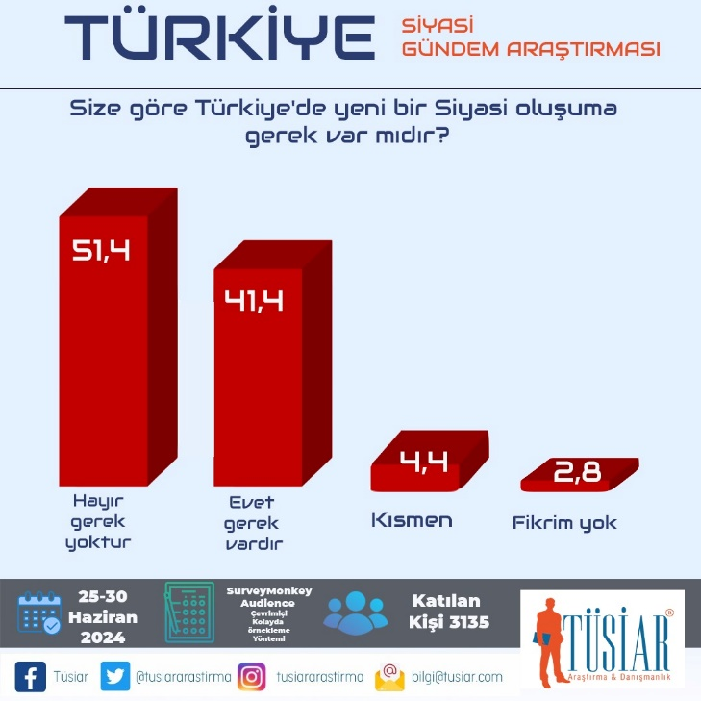

**YAVUZ AĞIRALİOĞLU HAREKETİNİN BAŞARILI OLACAĞI DÜŞÜNÜLMÜYOR!**

***Eski milletvekili Yavuz Ağıralioğlu’nun başlatmış olduğu siyasi hareketin Başarılı olacağını düşünüyor musunuz?*** Sorusu yöneltilmiş katılımcıların; % 67,3'ü Hayır Başarılı olacağını düşünmüyorum.% 14'ü Kısmen Başarılı olacağını düşünüyorum,% 4,9'u Evet başarılı olacağını düşünüyorum,% 13,8 ise Fikrim yok cevapları vermişlerdir.

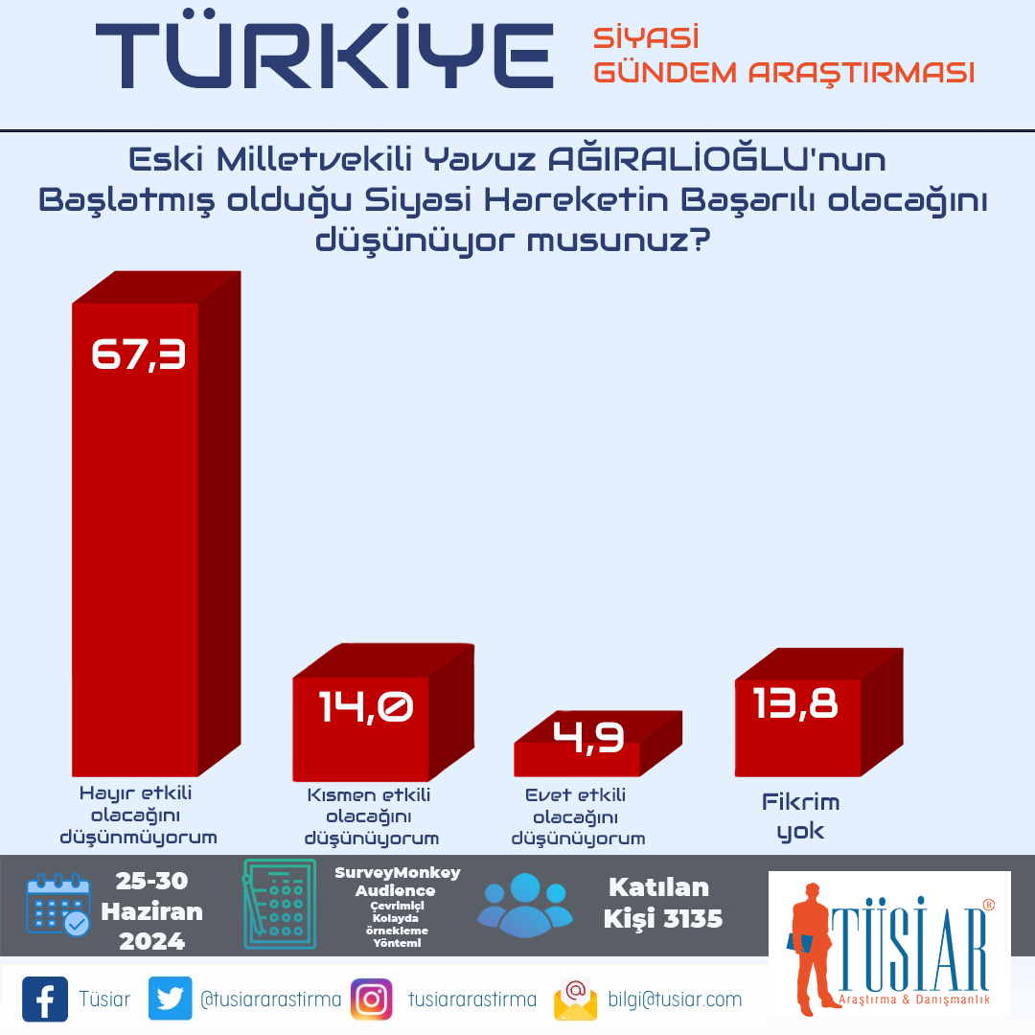

**BU GÜN MİLLETVEKİLİ SEÇİMİ OLSA CHP KIL PAYI AKPARTİ’NİN ÖNÜNDE!**

***Bugün milletvekilliği seçimi yapılacak olsa oyunuzu hangi partiye verirdiniz?*** Sorusunda katılımcıların % 29,6'sı CHP,% 29,3'ü AK Parti,% 10,4'ü MHP,% 8,9'u Dem Parti,% 7,9'u Yeniden Refah Partisi,% 3,5’i Zafer Partisi,%2,3'ü İyi Parti,% 4,9'u Diğer,% 3,2'si Kararsızım cevapları vermişlerdir.

